Kiểm tra mật khẩu hiện tại bằng công cụ online (password checker).
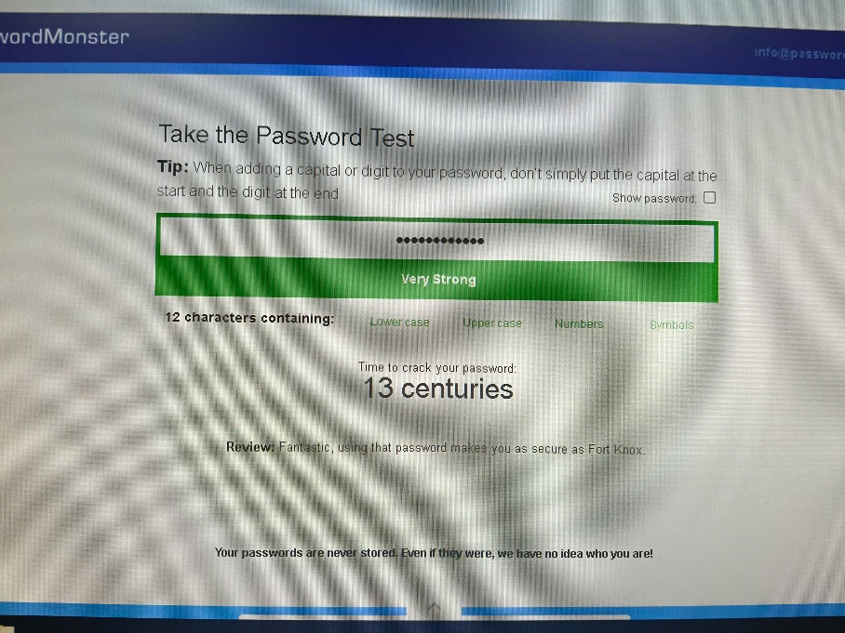

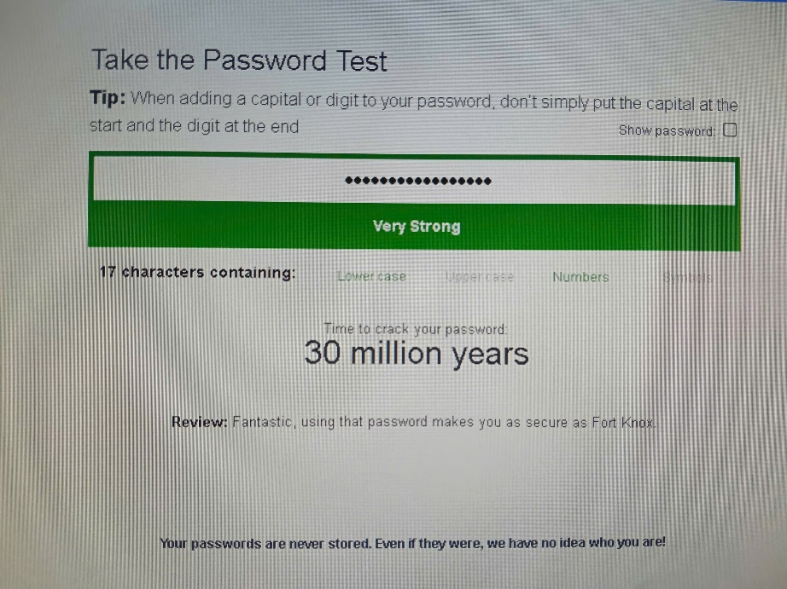

Qua 2 cách đặt mật khẩu trên ta đưa ra được công thức đặt mật khẩu mạnh.
- Sử dụng mật khẩu mạnh (ít nhất 12 kí tự, bao gồm chữ hoa, chữ thường, số và kí tự đặt biệt). Không sử dụng cùng một mật khẩu cho nhiều tài khoản khác nhau. Tránh đặt mật khẩu quá dễ đoán như tên + ngày sinh + @ (mật khẩu thông dụng hiện nay).
- Luôn bật xác thực 2 yếu tố (2FA) cho các tài khoản quan trọng. Lưu trữ mã dự phòng ở nơi an toàn (ngoại tuyến).
- Cài đặt mật khẩu/biometric cho điện thoại và máy tính cá nhân.

Bật 2FA cho email/ mạng xã hội cá nhân.
